Администрация городского округа город Бор Нижегородской области

ПОСТАНОВЛЕНИЕ

От 09.12.2021 | № 6232

О подготовке проекта планировки и межевания территории, расположенной в южной части промышленного района

Ситники-1 г. Бор

В соответствии со статьями 8.2, 41-43, 46 Градостроительного кодекса Российской Федерации в связи с обращением общества с ограниченной ответственностью «ЗАВОД ФОРМПЛАСТ» (далее - ООО «ЗАВОД ФОРМПЛАСТ») № 2367-7 от 03.12.2021 администрация городского округа г. Бор постановляет:

1. Разрешить ООО «ЗАВОД ФОРМПЛАСТ» за счет собственных средств подготовку проекта планировки и межевания территории, расположенной в южной части промышленного района Ситники-1 г. Бор, в соответствии с прилагаемой схемой границ территории, разрабатываемый для целей реализации инвестиционного проекта «Строительство комплекса по производству прессованных профилей из алюминиевых сплавов».
2.Утвердить Градостроительное задание №23-21 на разработку проекта планировки и межевания территории, расположенной в южной части промышленного района Ситники-1 г. Бор
3. ООО «ЗАВОД ФОРМПЛАСТ» представить в администрацию городского округа город Бор Нижегородской области документацию по планировке территории не позднее 08.02.2022.
4. Общему отделу администрации городского округа г. Бор в обеспечить опубликование настоящего постановления в газете «БОР сегодня» и размещение на сайте www.borcity.ru.

Глава местного самоуправления А.В. Боровский
Н.Н. Жукова, 2-30-69
ПРИЛОЖЕНИЕ
к постановлению администрации
городского округа город Бор
Нижегородской области
От 09.12.2021 № 6232

Схема границ территории
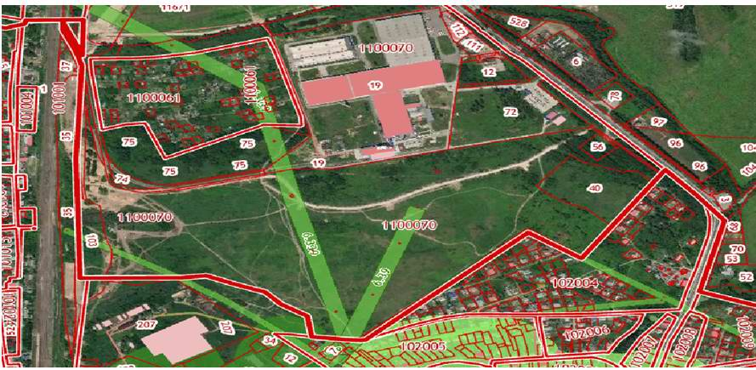
Условные обозначения

- граница разработки проекта планировки и межевания территории, расположенной в южной части промышленного района Ситники-1 г. Бор
Заказчик: ООО «ЗАВОД «Формпласт»

